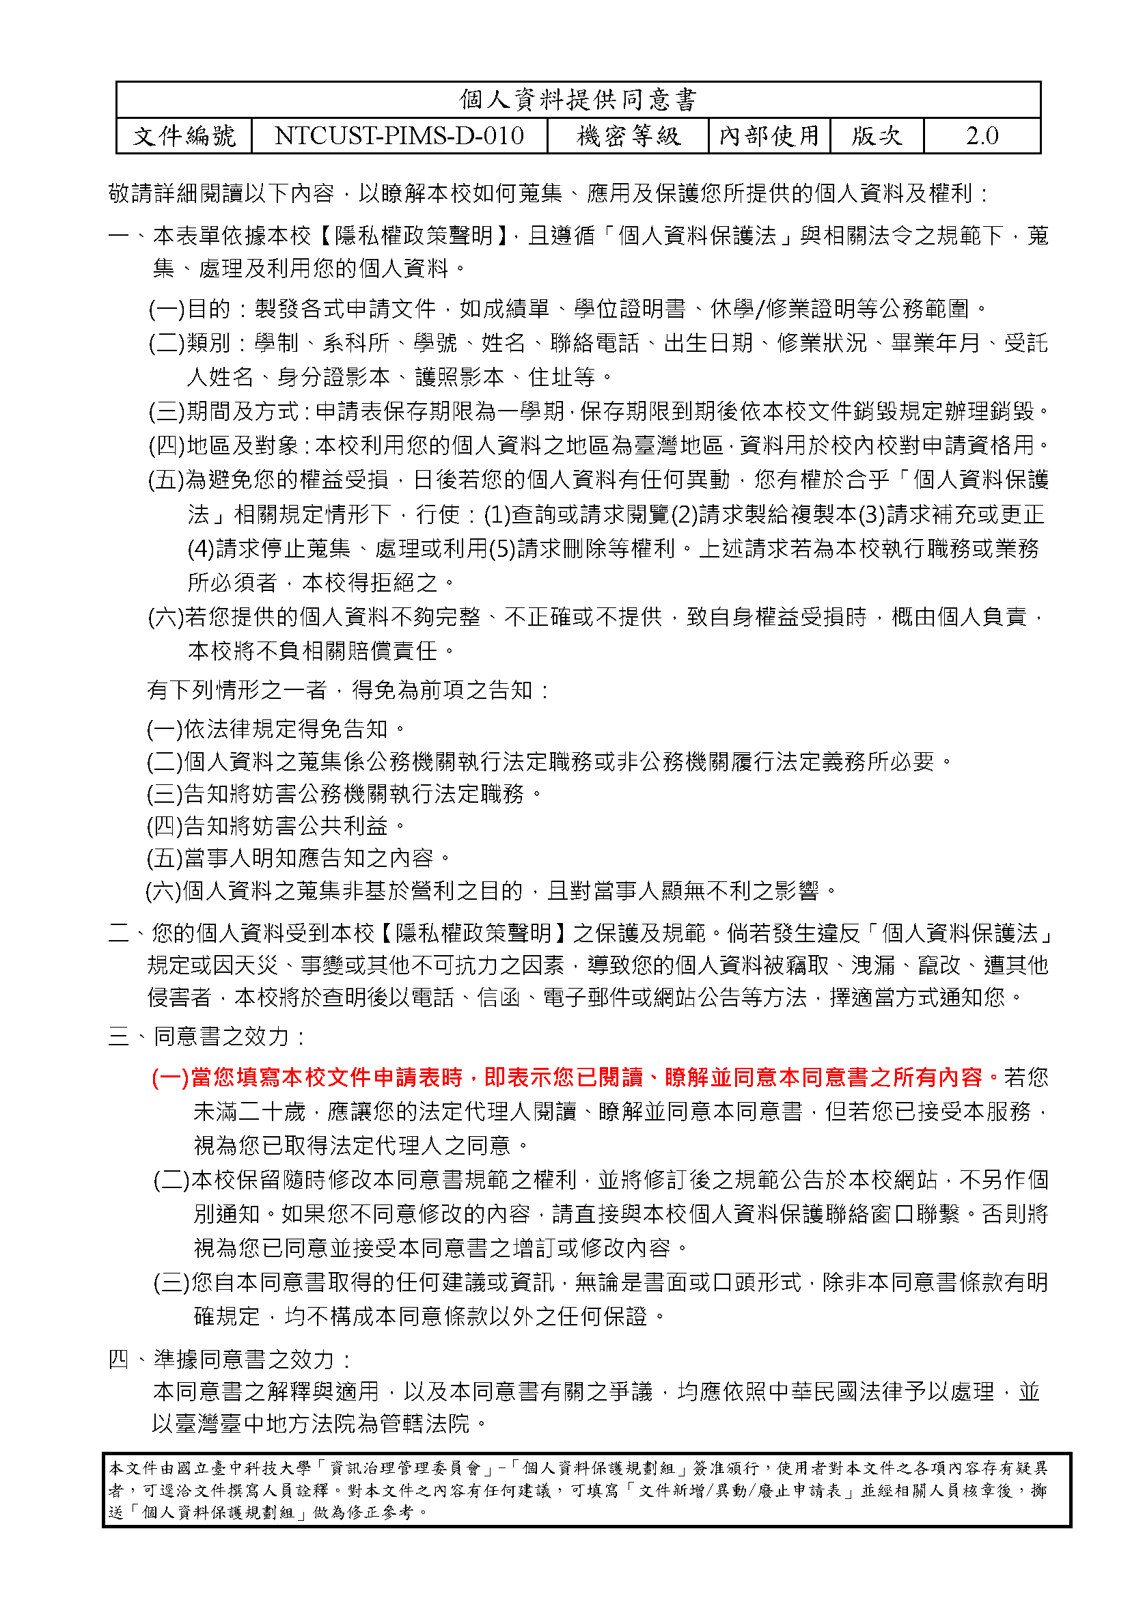
國立臺中科技大學日間部註冊組各項證明申請書
※若非本人申請，須另填寫本校之委託書；郵寄申請者須附身分證正反面影印本。
申請日期 年 月 日
學制 | □五專 |  | □四技 |  |  | □二技 | 系(科/所)
學制 | □研究所 |  | □其它: |  |  |  | 系(科/所)
學號 |  |  |  |  |  |  | 姓名
聯絡電話 |  |  |  |  |  |  | 出生年月日 |  |  | 年 |  |  |  |  | 月 |  | 日
身分別 | □ | 在校生 |  | □ | 畢業生 |  | 畢業年月 |  | 年 |  |  |  | 月 | (已畢業者須填寫)
身分別 | □ | 休學生 |  | □ | 退學生
受託人 |  |  |  |  |  |  | - 郵寄申請者，請以郵政匯票付費，受款人抬頭寫明「國立臺中科技大學」，並將申請書、郵政匯票(文件工本費)、回郵信封(填妥收件地址與收件人姓名並黏貼足夠郵資)以掛號方式一併寄至本校日間部註冊組收。
- 郵寄方式領取(請自附回郵信封)
(學校地址：404336台中市北區三民路3段129號日間部註冊組收)

申請項目 |  |  | 數量 | 單件工本費 | 合計 | 備註
1 | □中文學期成績單(限在學生) |  |  | 10 |  | 立刻取件
2 | □中文歷年成績單  □需排名(□班排 □系排) □不需排名 |  |  | 10 |  | 立刻取件
3 | □中文在學證明書 |  |  | 10 |  | 立刻取件
4 | □在學證明-學生證影本加蓋證明章  (需攜帶學生證正本由本組複印) |  |  | 10 |  | 立刻取件
5 | □保留入學資格證明書 |  |  | 10 |  | 半天取件
6 | □中文休學證明書 |  |  | 10 |  | 半天取件
7 | □中文修業證明書  (僅退學生申請)(含歷年成績單) |  |  | 10 |  | 半天取件
8 | □學位(畢業)證書影本  (需附學位(畢業)證書正本) | □中文 |  | 10 |  | 半天取件  請攜帶「學位(畢業)證書正本」由本組影印送至文書組用印，自行影印者，本組不負責蓋章
8 | □學位(畢業)證書影本  (需附學位(畢業)證書正本) | □英文 |  | 10 |  | 半天取件  請攜帶「學位(畢業)證書正本」由本組影印送至文書組用印，自行影印者，本組不負責蓋章
9 | □中文學位證明書(無法郵寄方式領取)  ※限正本遺失者申請，完成申請程序後正本失去效力(每次限申請一份) |  |  | 100 |  | 三天取件
10 | □英文歷年成績單 □彌封 □不彌封 |  |  | 10 |  | ※英文姓名：  _______________________  (申請英文文件者請依護照填寫並檢附護照影印本)  ※英文相關文件作業時間:三天取件  (92年前畢業者作業時間:七天取件)  ※彌封會將文件折成1/3大小放入彌封信封內
11 | □英文在學證明書 |  |  | 10
12 | □英文休學證明書 |  |  | 10
13 | □英文修業證明書  (僅退學生申請)(含歷年成績單) |  |  | 10
14 | □英文畢業證明書 □彌封 □不彌封  (限專科部92年12月前畢業生申請) |  |  | 10
15 | □英文學位證明書 □彌封 □不彌封 |  |  | 100

※注意事項：  1.申請影本時，自行影印者，本組不負責蓋章。  2.請至出納組繳費後，再將本單繳回註冊組。  3.如需郵寄，須於申請時附上填好收件姓名、地址之信封，並貼足掛號回郵。  4.請於申請後二週內領取，逾時恕本組不負保管之責。  5.如需彌封，請事先告知承辦人，若領取文件後，無法再返回本組彌封。  6.文件作業時間皆不包含例假日。  7.當您填寫本校文件申請表時，即表示您已閱讀、瞭解並同意個資同意書之所有內容。
  申請人簽章

